von Olga Brykina, Anna Hegyaljai, Moritz Dreier

The Cat Lady
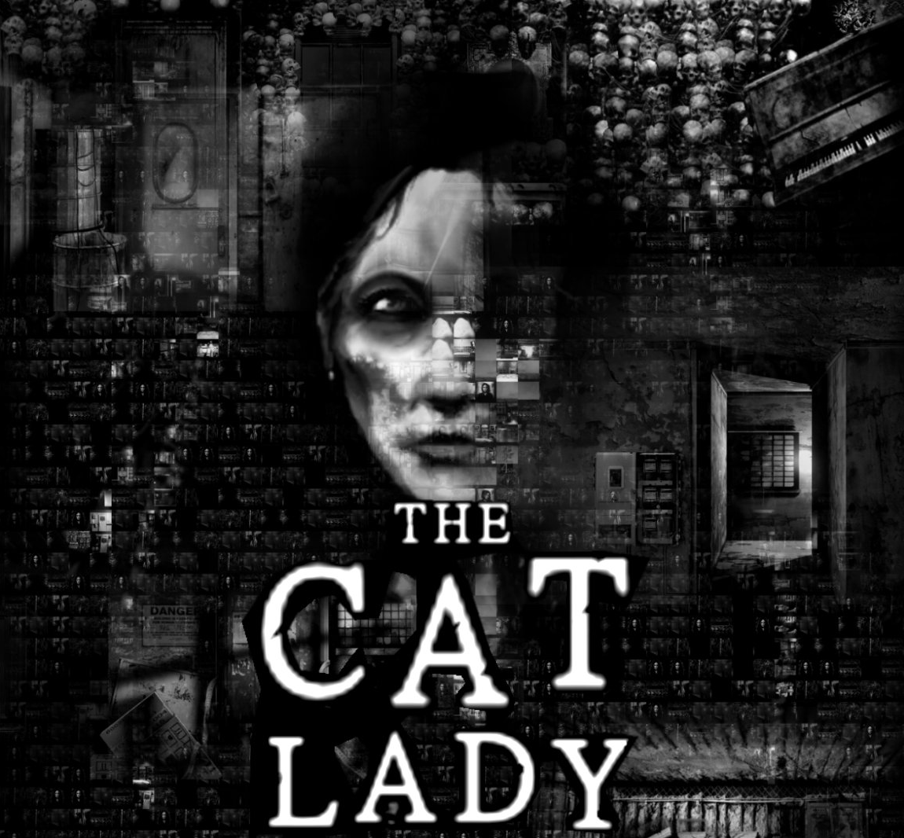
Genre | 2D Psychological Horror, Graphic Adventure
Erscheinungsjahr | 2012
Publisher | Screen 7
Entwickler | Harvester Games
Plattformen | Microsoft Windows, Linux

Handlung
Der Spieler übernimmt die Rolle von Susan Ashworth, einer alleinstehenden Frau mittleren Alters, die mit ihrem Leben nicht mehr zurechtkommt. Sie lebt nach dem Verlust ihres Arbeitsplatzes alleinstehend, und ihr einziger Bezugspunkt zur Außenwelt sind die Katzen der Nachbarschaft, die bei ihr ein und aus gehen. Zu Beginn des Spiels hat sie gerade einen Suizidversuch unternommen. In mehreren Kapiteln gilt es, abwechselnd Ashworths Unterbewusstsein und ihre reale Umgebung zu erforschen und ihr trotz mehrerer Rückschläge eine Perspektive für das weitere Leben zu verschaffen.

Atmosphäre
Spärlicher Einsatz von Musik und Scores, sowie Geräuscheffekten.
Intro

Hintergrundmusik
The background music is mostly used for making the atmosphere of the game and game events. It can't be switched off, it's an important part of the game. Zum Teil wird auch Musik verwendet, um den dramatischen Effekt zu verstärken. In diesen Fällen ist die Musik allerdings kaum in die kontinuierliche Geräuschkulisse eingebettet, dadurch entstehen weniger ästhetische Kontraste oder akustische Bruchstellen.
In manchen Szenen spielt zusätzlich zu ambienten Geräuschen eine Hintergrundmusik, in anderen wiederum nicht, sogar wenn ohne Unterbruch zwischen zwei Szenen hin und her gewechselt werden kann, von denen eines eine Hintergrundmusik besitzt, das andere aber nicht. Auch hier empfindet der Spieler eine gewisse Dissonanz zwischen den Umgebungen. Weiter kann diese Hintergrundmusik drastisch und ohne offensichtlichen Grund beim Scrollen durch ein mehrseitiges Szenen wechseln.
In the most intence moments the bg-music rhytm changes too.
catlady_bgmusic06.mp3 | Menu Screen
catlady_bgmusic03.mp3 | Hintergrundmusik Chapter 1
catlady_bgmusic04.mp3 | Hintergrundmusik Chapter 1
catlady_bgmusic05.mp3 | Hintergrundmusik am Ende Chapter 1

Geräusch-Effekte
Ähnlich wie in einem Horrorfilm werden diese gezielt zur Akzentuierung gewisser Story-Handlungen eingesetzt.
Dabei besonders prägnant: dramaturgische Zuspitzung durch die Abwesenheit von Scores oder einer begleitenden Musik. So werden Geräuscheffekte noch deutlicher hervorgehoben.
Generell werden Effektgeräusche eher punktuell verwendet. Sie sind kaum an im Spiel existierende Objekte gebunden; stattdessen erklingt ein effektvolles ein Geräusch z.B. beim Betreten einer neuen Szene, um einen Schreckmoment zu unterstreichen.
Umgebungsgeräusche werden nicht über Screen-Grenzen hinweg abgespielt, das heisst, wechselt der Spieler von einem Screen in den nächsten, so werden Geräusche, die im vorherigen Screen lokalisiert sind, unterbunden.

Environment
catlady_environment01.mp4 | Wheat soundeffect
catlady_environment02.mp4 | Something falling from the ceiling
catlady_environment03.mp4 | Opening door
catlady_environment04.mp4 | Heartbeat sound
catlady_environment05.mp4 | Flies
catlady_steps.mp3 | Sound of steps

Story
catlady_story01.mp4 | Knocking. Gives the direction, gets louder
catlady_story03.mp3 | Falling ceiling
catlady_story05.mp4 | The crow. Gives the direction
catlady_story06.mp4 | Dramatic effect
catlady_story08.mp3 | Blood sound

Actions
catlady_ui.mp4 | UI sound
catlady_locked01.mp3 | Locked 1
catlady_locked02.mp3 | Locked 2
catlady_interaction02.mp3 | Unlocked 1
catlady_interaction03.mp3 | Unlocked 2
catlady_interaction01.mp4 | Interaction (moving)
catlady_interaction05.mp3 | Interaction (metal)
catlady_interaction08.mp4 | Using a crowbar. Black screen

Combined sounds
catlady_intro02.mp4 | Intro title
catlady_interaction07.mp4 | Opening gates
catlady_story09.mp4 | Nightmare. Special sounds + Dramatic effect + Interaction sound

Voice Overs
Die Voice Overs in diesem Spiel lassen sich kaum von Monologen der Protagonistin unterscheiden. In der Wortwahl und der Intonation folgen beide den selben Mustern. Voice Over-Sequenzen dienen der Vermittlung der Gedanken der Protagonistin, ändern jedoch wenig an der Dramaturgie des Spiels.
catlady_story04.mp4 | Commenting on the event
catlady_dialogue02.mp4 | Dialogue + Sound and visual effects
catlady_dialogue03.mp3 | Character design 1
catlady_dialogue06.mp3 | Character design 2

Vergleich von The Cat Lady zu The Dream Machine
Insgesamt wirkt die auditive Komponente in “The Cat Lady” gekünstelt; normalerweise natürliche und intuitive Geräusche von Umgebung und objekten wirken aufgesetzt, die Geräuschkulisse insgesamt wenig homogen. Während diese Dissonanz möglicherweise gewollt ist und zur Stimmung des Spiels beitragen kann, so fehlt doch eine gewisse Kontinuität in der Anwendung von Game-Sounds. Die musikalische Untermalung wirkt willkürlich. Ganz anders hingegen “The Dream Machine”; die zurückhaltende Audiospur generiert eine überzeugende Atmosphäre, der Charakter der Umgebungsgeräusche wirkt authentischer durch den kontinuierlichen, regelgebundenen Einsatz von Musik und Umgebungsgeräuschen. Während beide Spiele versuchen, dramaturgische Schlüsselmomente auf eine weniger überzogene Weise akustisch zu untermalen, gelingt dies in “The Dream Machine” wesentlich besser. Der eigentlich bescheidene Einsatz auditiver Elemente in “The Cat Lady” drängt sich letztlich durch deren absurden Charakter wieder in den Vordergrund und konkurrieren häufig mit anderen Fokuspunkten wie Visuellen Elementen oder Spieler-Aktionen.

Links und Quellen
http://www.thecatlady.co.uk/
https://en.wikipedia.org/wiki/The_Cat_Lady

